附件3
会议地址交通提示
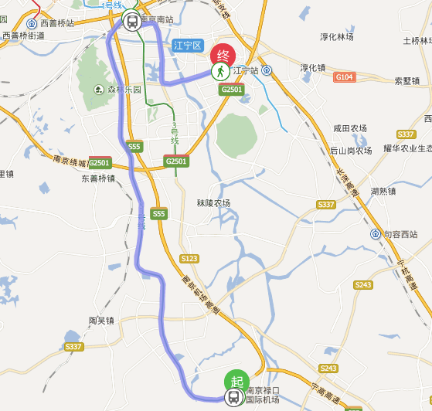
酒店名称：南京荟枫酒店
酒店地址：南京市江宁区天元东路288号
交通提示
- 南京南站：距离约12公里，打车费33元左右；乘坐南京市地铁1号线天印大道下即到。
- 距南京禄口国际机场约32公里，打车费93元左右；乘坐机场大巴2号线（城西线）或地铁S1号线至南京南站换乘地铁1号线。

